|  |  |  |
| --- | --- | --- |
|  | **Carátula para entrega de prácticas** | |
| Facultad de Ingeniería | | Laboratorio de docencia |

Laboratorios de computación

salas A y B

|  |  |
| --- | --- |
| *Profesor:* | CLAUDIA RODRIGUEZ ESPINO |
| *Asignatura:* | FUNDAMENTOS DE PROGRAMACION |
| *Grupo:* | 03 |
| *No de Práctica(s):* | ***09: Estructuras de repetición*** |
| *Integrante(s):* | Jiménez Barranco Sofía |
|  |  |
|  |  |
| *Semestre:* | 2018-2 |
| *Fecha de entrega:* |  |
| *Observaciones:* |  |
|  |  |

CALIFICACIÓN: __________

***Guía de práctica de estudio 09: Estructuras de repetición***

Objetivo: Elaborar programas en C para la resolución de problemas básicos que incluyan las estructuras de repetición y la directiva define.

Actividades: • Elaborar un programa que utilice la estructura while en la solución de un problema

• Elaborar un programa que requiera el uso de la estructura do-while para resolver un problema. Hacer la comparación con el programa anterior para distinguir las diferencias de operación entre while y do-while.

• Resolver un problema dado por el profesor que utilice la estructura for en lugar de la estructura while.

• Usar la directiva define para elaboración de código versátil.

**MENÚ PRINCIPAL**

Utilizamos la función switch,if y for para las distintas opciones del menú

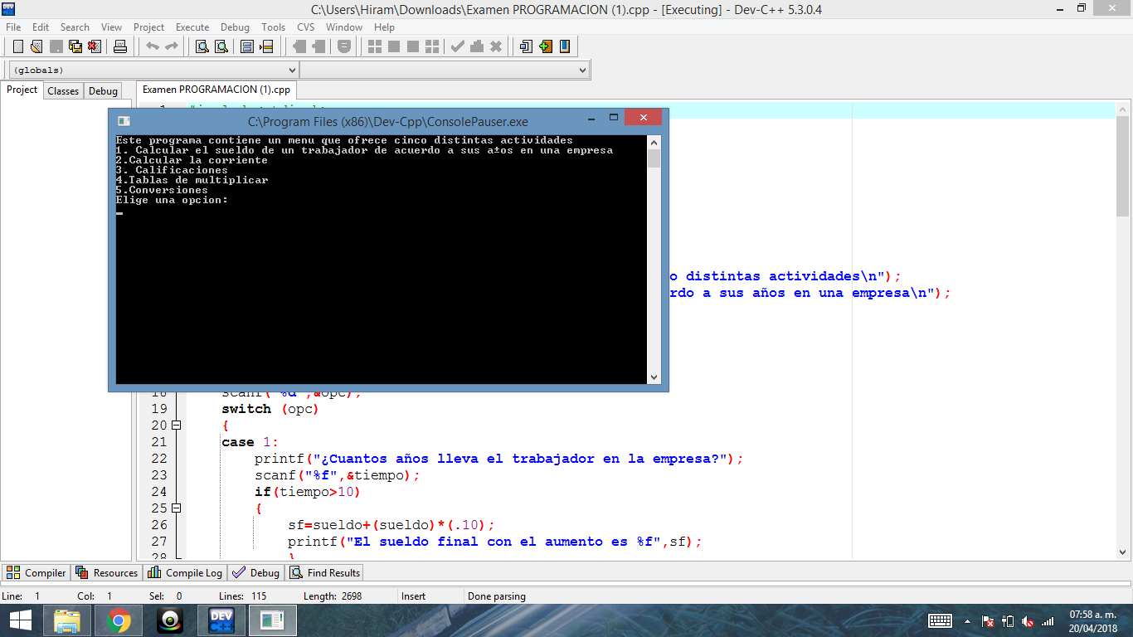

**PRIMER FUNCION (Cálculo del aumento de salario)**

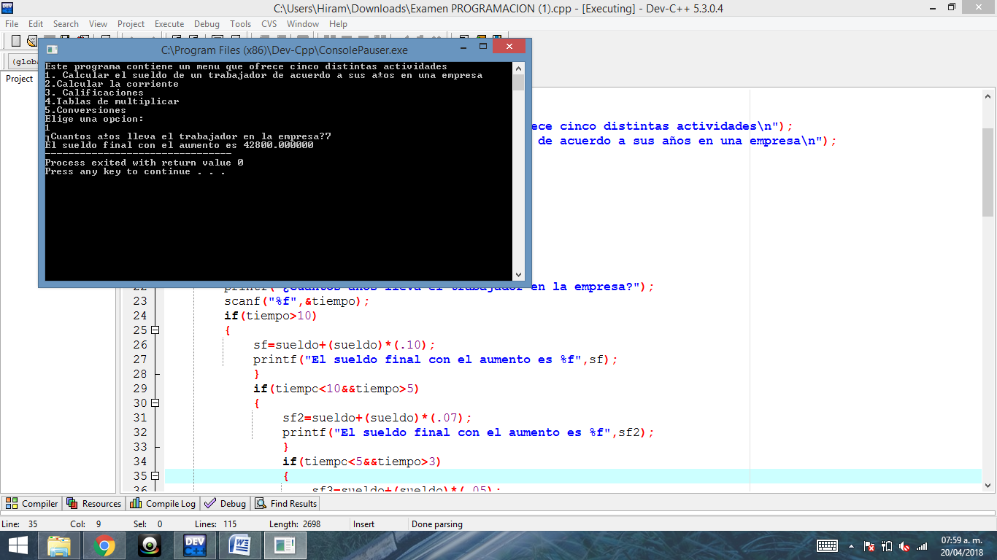

**SEGUNDO CASO(Cálculo de corriente)**

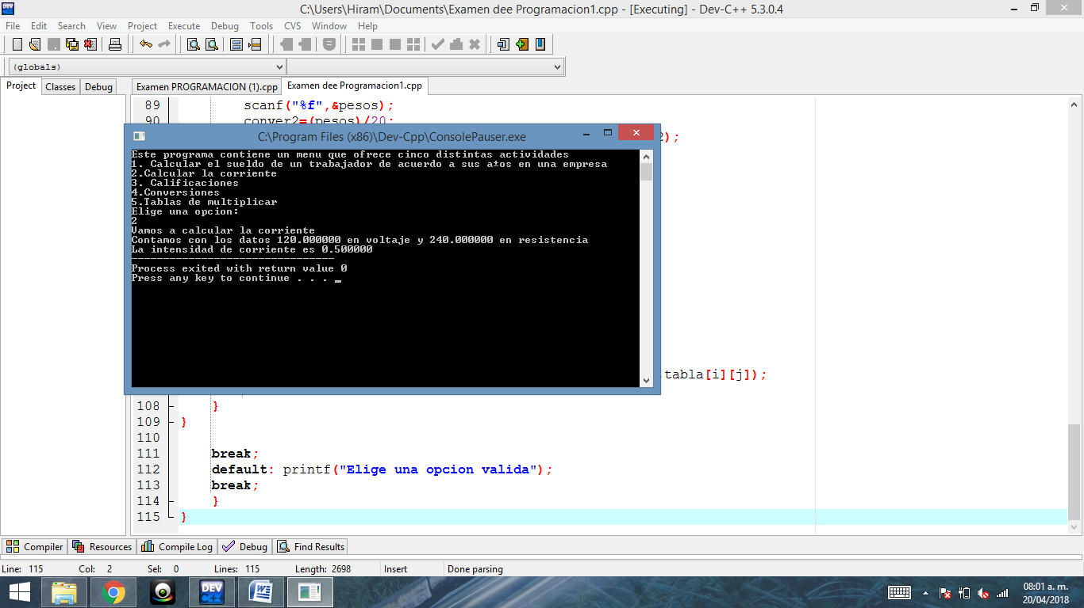

**TERCER CASO (Introduces una calificación y te da una nota escrita)**

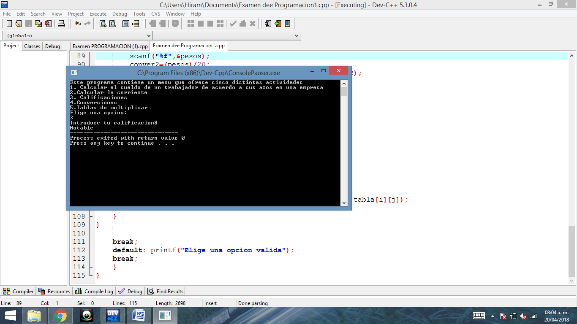

**CUARTO CASO (Conversiones peso/dólares)**

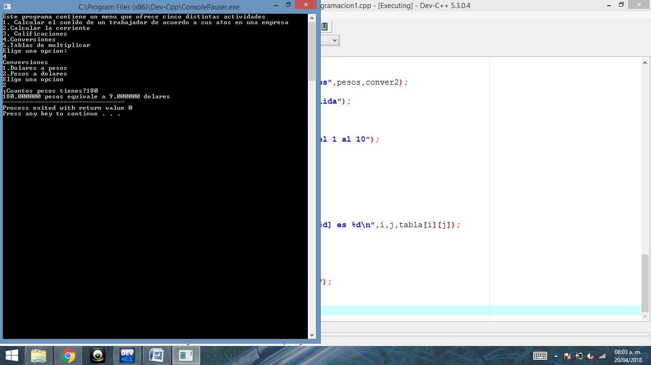

**QUINTO CASO (Tablas de mult con arreglos bidim)**

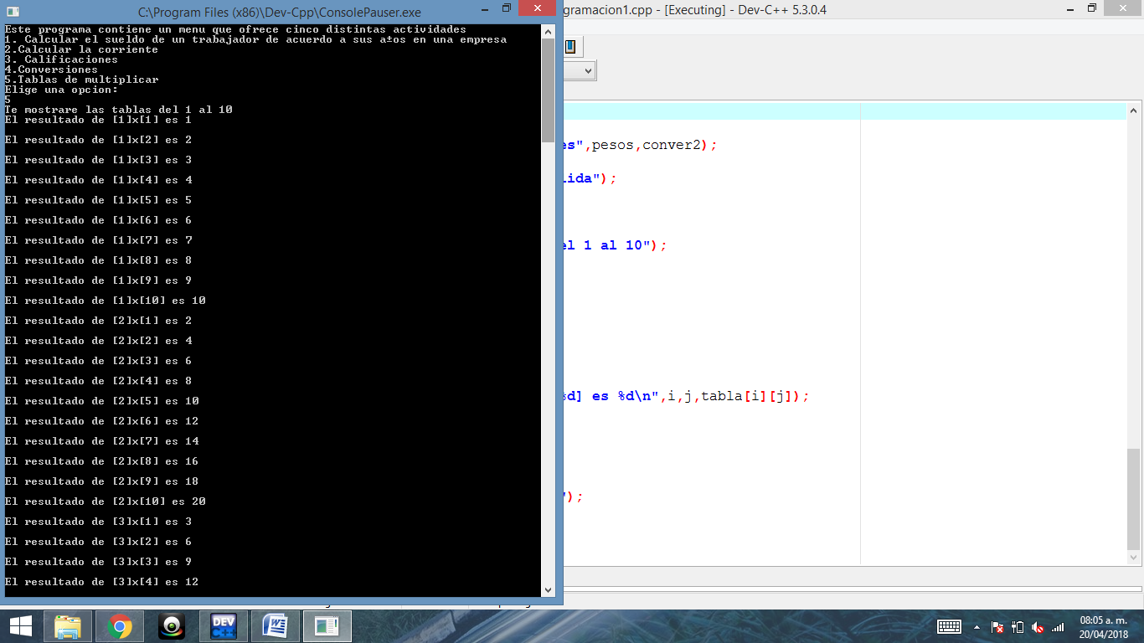

**Conclusión:**

Cuando hacemos un programa es importante conocer las distintas estructuras que podemos utilizar a lo largo del código para que así la ejecución sea más eficiente, la definición de constantes en este programa nos ayudó bastante a compactar las instrucciones que dictábamos, y así inclusive evitábamos errores a la hora de la ejecución y compilación.